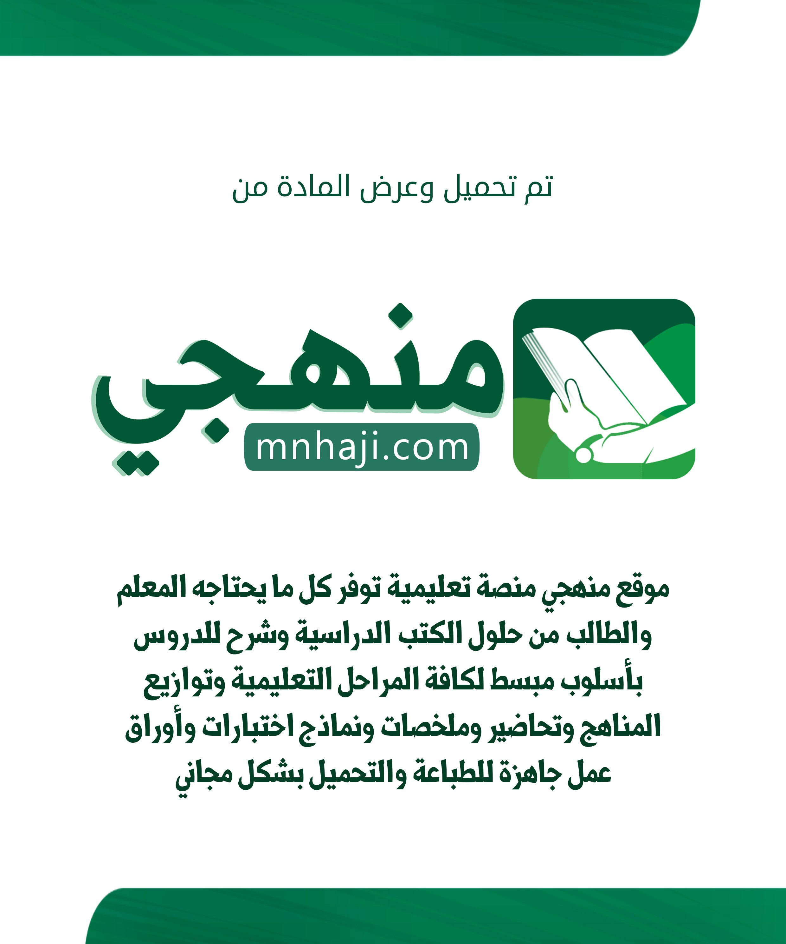

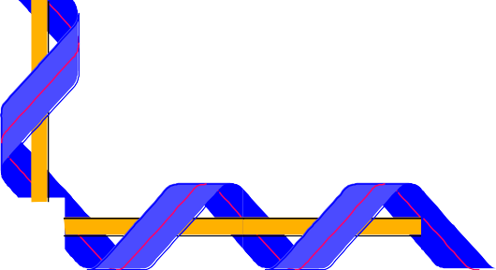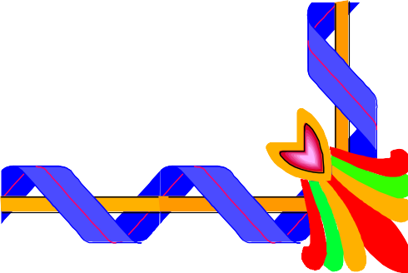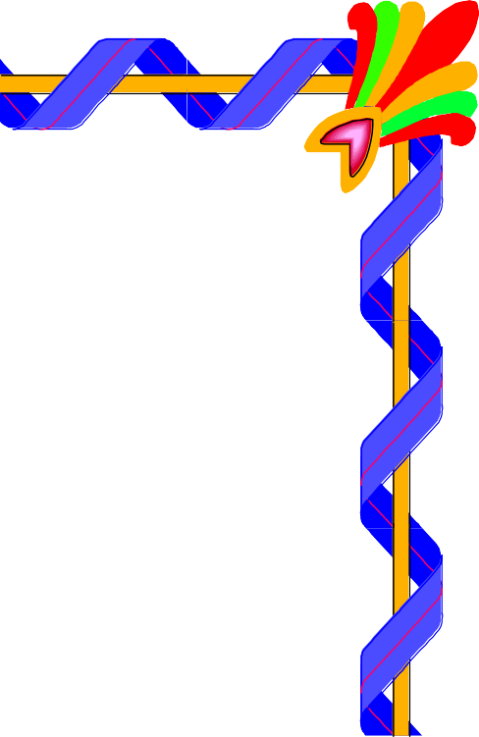

اململكة العربية السعودية وزارة التعليم

أوراق عمل

الصف األول االبتدائي

الفصل األول 1444هـ

معلمة املادة
املشرفة الرتبوية
مديرة املدرسة

الموضوع / التهيئة االسم : ....................................

ـ ألون الشاحنة باألصفر والكرة باألزرق والطائر باألسود
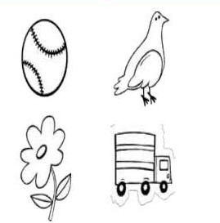والوردة باألحمر

غير مجتازة | متمكنة | متقدمة | متفوقة
□ غير متقن أقل من 80 % | □ متقن المعيار من %80 إلى أقل من %90 | □ متقن المعيار من %90 إلى أقل من %100 | □ متقن المعيار %100
............................ /األمر ولي توقيع |  | معلمة المادة/ التوقيع/ ...........

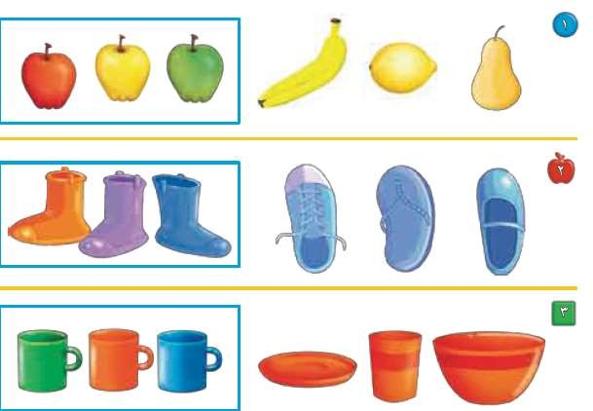
الموضوع / التصنيف وفق خاصية واحدة االسم : ....................................

أضع حول الشيء داخل اإلطار الذى له نفس الصفة

غير مجتازة | متمكنة | متقدمة | متفوقة
□ غير متقن أقل من 80 % | □ متقن المعيار من %80 إلى أقل من %90 | □ متقن المعيار من %90 إلى أقل من %100 | □ متقن المعيار %100
............................ /األمر ولي توقيع |  | معلمة المادة/ التوقيع/ ...........

الموضوع / التصنيف وفق أكثر من خاصية االسم : ....................................

أضع حول الشكل المماثل و عالمة × حول الشكل المختلف

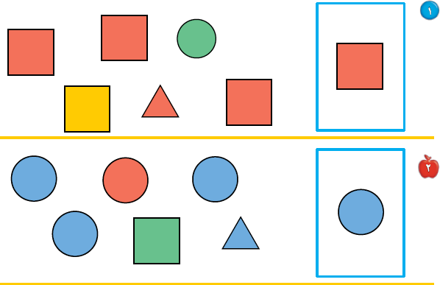

غير مجتازة | متمكنة | متقدمة | متفوقة
□ غير متقن أقل من 80 % | □ متقن المعيار من %80 إلى أقل من %90 | □ متقن المعيار من %90 إلى أقل من %100 | □ متقن المعيار %100
............................ /األمر ولي توقيع |  | معلمة المادة/ التوقيع/ ...........

الموضوع / التصنيف وفق أكثر من خاصية (يساوي) االسم : ....................................

أصل بخط بين عناصر المجموعتين المتقابلتين

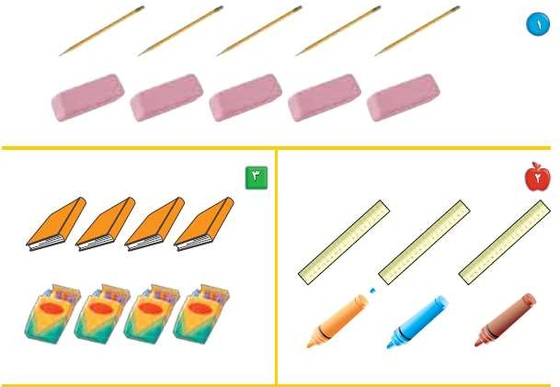

غير مجتازة | متمكنة | متقدمة | متفوقة
□ غير متقن أقل من 80 % | □ متقن المعيار من %80 إلى أقل من %90 | □ متقن المعيار من %90 إلى أقل من %100 | □ متقن المعيار %100
............................ /األمر ولي توقيع |  | معلمة المادة/ التوقيع/ ...........

الموضوع / التصنيف ( أكثر من وأقل من ) االسم : ....................................

أصل بخط بين المجموعتين وضع حول المجموعة التى عناصرها أكثر

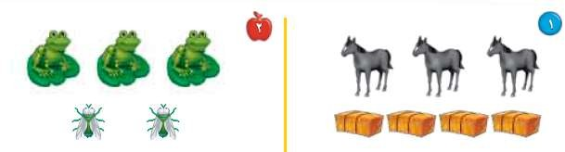

غير مجتازة | متمكنة | متقدمة | متفوقة
□ غير متقن أقل من 80 % | □ متقن المعيار من %80 إلى أقل من %90 | □ متقن المعيار من %90 إلى أقل من %100 | □ متقن المعيار %100
............................ /األمر ولي توقيع |  | معلمة المادة/ التوقيع/ ...........

.................................... : االسم

ألونها

أعد المربعات ثم
الموضوع / األعداد 1 ، 2 ، 3

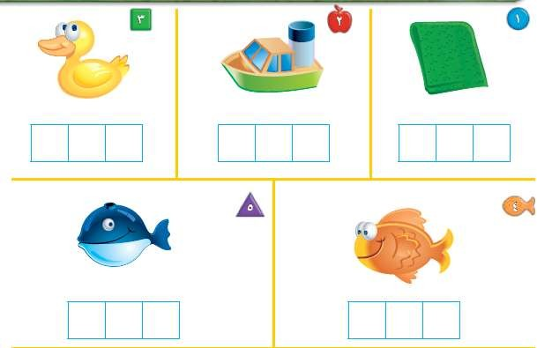

غير مجتازة | متمكنة | متقدمة | متفوقة
□ غير متقن أقل من 80 % | □ متقن المعيار من %80 إلى أقل من %90 | □ متقن المعيار من %90 إلى أقل من %100 | □ متقن المعيار %100
............................ /األمر ولي توقيع |  | معلمة المادة/ التوقيع/ ...........

الموضوع / قراءة األعداد ( 1 ، 2 ، )3 االسم :
....................................................................................................

أعد األشياء وانطق العدد ثم اكتبه ثالث مرات
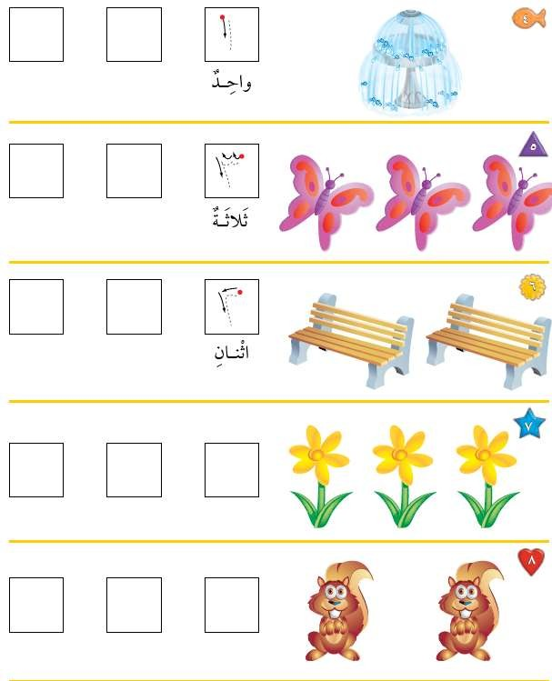

غير مجتازة | متمكنة | متقدمة | متفوقة
□ غير متقن أقل من 80 % | □ متقن المعيار من %80 إلى أقل من %90 | □ متقن المعيار من %90 إلى أقل من %100 | □ متقن المعيار %100
............................ /األمر ولي توقيع |  | معلمة المادة/ التوقيع/ ...........

الموضوع / العددان 4 ، 5 االسم :
....................................................................................................

تفاحات على الشجرة الثانية
تفاحات على الشجرة األولى و 5

ارسم 4

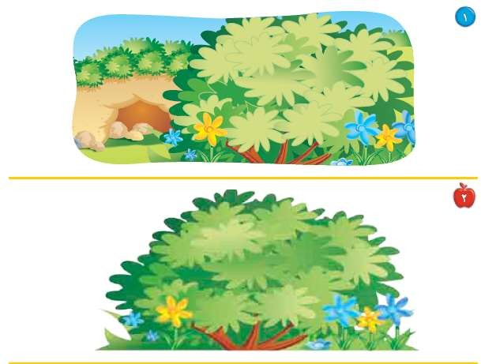

غير مجتازة | متمكنة | متقدمة | متفوقة
□ غير متقن أقل من 80 % | □ متقن المعيار من %80 إلى أقل من %90 | □ متقن المعيار من %90 إلى أقل من %100 | □ متقن المعيار %100
............................ /األمر ولي توقيع |  | معلمة المادة/ التوقيع/ ...........

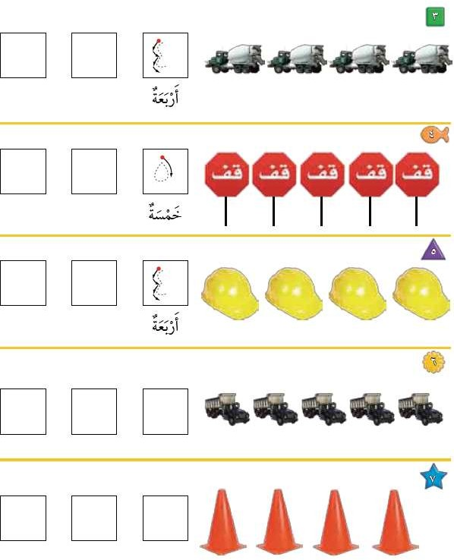
الموضوع / قراءة العددان 4 ، 5 وكتابتهما االسم :
........................................................................................................
أعد األشياء وانطق العدد ثم اكتب العدد ثالث مرات

غير مجتازة | متمكنة | متقدمة | متفوقة
□ غير متقن أقل من 80 % | □ متقن المعيار من %80 إلى أقل من %90 | □ متقن المعيار من %90 إلى أقل من %100 | □ متقن المعيار %100
............................ /األمر ولي توقيع |  | معلمة المادة/ التوقيع/ ...........

االسم :
ص ْفر ,و ِكتا َبت ه
ا ْل َع َد ِد راءة
الموضوع /

........................................................................................................
أعد الكرات فى كل رسمة وعاء ثم قل العدد واكتبه
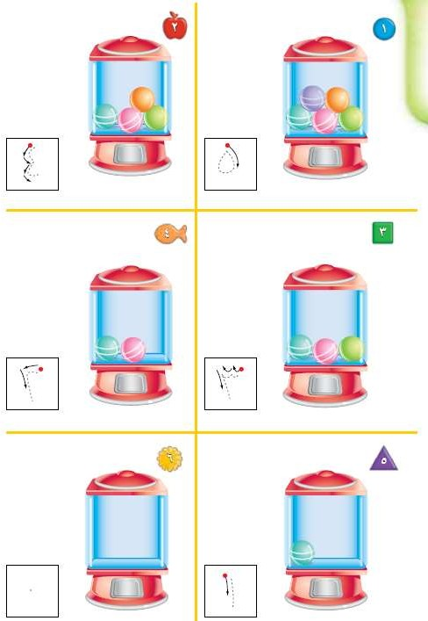

غير مجتازة | متمكنة | متقدمة | متفوقة
□ غير متقن أقل من 80 % | □ متقن المعيار من %80 إلى أقل من %90 | □ متقن المعيار من %90 إلى أقل من %100 | □ متقن المعيار %100
............................ /األمر ولي توقيع |  | معلمة المادة/ التوقيع/ ...........

االسم :
عدا د6 ، 7 ، 8
الموضوع/ األَ

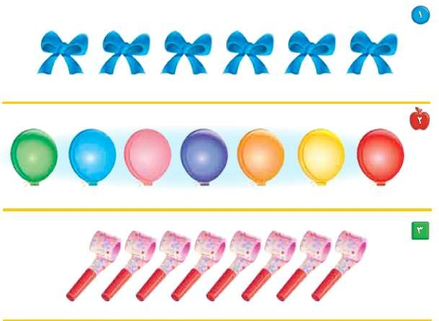...................................................................................................
أعد األشياء وقل العدد واستعمل قطع العد الملونة لتمثيل العدد

غير مجتازة | متمكنة | متقدمة | متفوقة
□ غير متقن أقل من 80 % | □ متقن المعيار من %80 إلى أقل من %90 | □ متقن المعيار من %90 إلى أقل من %100 | □ متقن المعيار %100
............................ /األمر ولي توقيع |  | معلمة المادة/ التوقيع/ ...........

االسم :
عدا ِد 6 ، 7 ، 8 و ِكتابَت ها
راءة األَ
الموضوع/

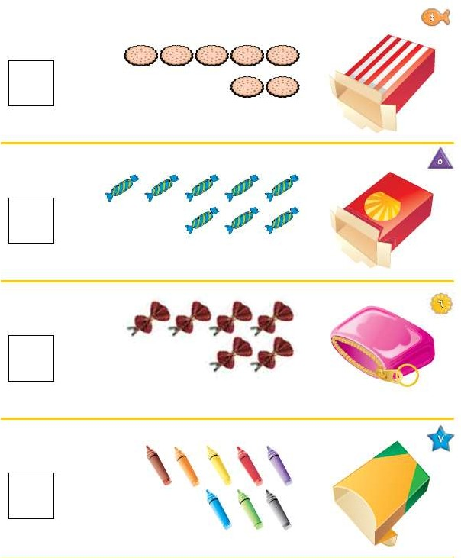..............................................................................................
أعد األشياء وقل العدد ووضح عددها

غير مجتازة | متمكنة | متقدمة | متفوقة
□ غير متقن أقل من 80 % | □ متقن المعيار من %80 إلى أقل من %90 | □ متقن المعيار من %90 إلى أقل من %100 | □ متقن المعيار %100
............................ /األمر ولي توقيع |  | معلمة المادة/ التوقيع/ ...........

االسم :
10 ، 9
َددان
الموضوع / اَ ْل

........................................................................................................
أعد المجموعات ثم قل عددها ثم حوط المجموعة التى عدد عناصرها 9 باللون األحمر والمجموعة التى عدد عناصرها 10 باللون األزرق
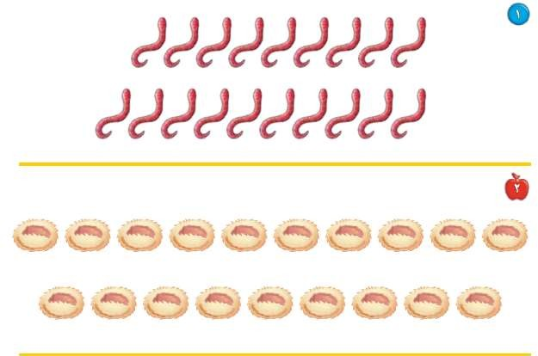

غير مجتازة | متمكنة | متقدمة | متفوقة
□ غير متقن أقل من 80 % | □ متقن المعيار من %80 إلى أقل من %90 | □ متقن المعيار من %90 إلى أقل من %100 | □ متقن المعيار %100
............................ /األمر ولي توقيع |  | معلمة المادة/ التوقيع/ ...........

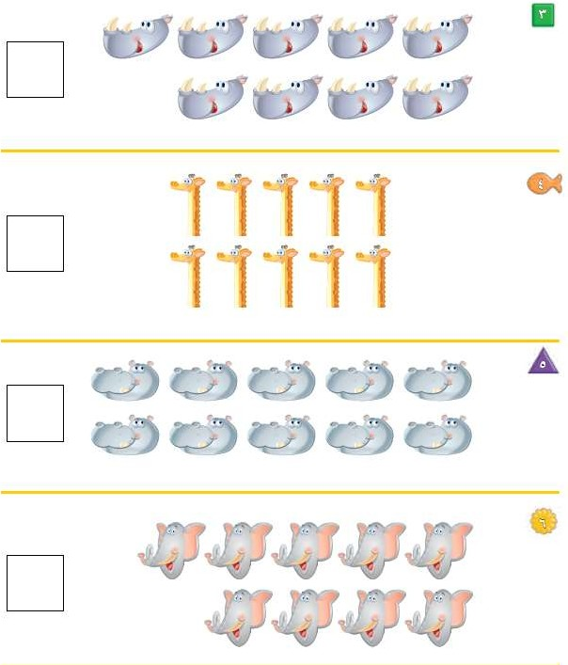
الموضوع / قراءة العددان 9 ـ 10 االسم :
..............................................................................................

أعد الحيوانات وقل العدد ثم اكتب العدد فى المكان المخصص

غير مجتازة | متمكنة | متقدمة | متفوقة
□ غير متقن أقل من 80 % | □ متقن المعيار من %80 إلى أقل من %90 | □ متقن المعيار من %90 إلى أقل من %100 | □ متقن المعيار %100
............................ /األمر ولي توقيع |  | معلمة المادة/ التوقيع/ ...........

الموضوع / مقارنة األعداد حتى 10 االسم :
أعد

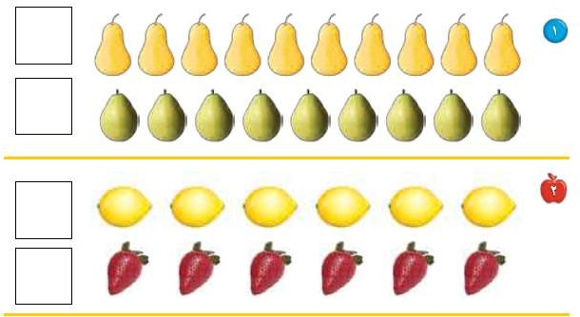
األشياء فى كل مجموعة ثم اكتب عددها وضع × على المجموعة األقل

غير مجتازة | متمكنة | متقدمة | متفوقة
□ غير متقن أقل من 80 % | □ متقن المعيار من %80 إلى أقل من %90 | □ متقن المعيار من %90 إلى أقل من %100 | □ متقن المعيار %100
............................ /األمر ولي توقيع |  | معلمة المادة/ التوقيع/ ...........

الموضوع / ترتيب األعداد حتى 10 االسم :

أعد األشياء ثم مرر قلمك على األعداد المنقطة واكتب األعداد المققود
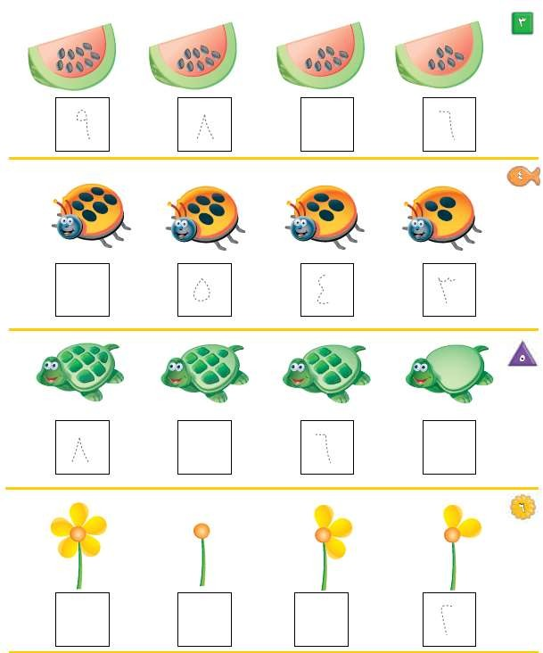

غير مجتازة | متمكنة | متقدمة | متفوقة
□ غير متقن أقل من 80 % | □ متقن المعيار من %80 إلى أقل من %90 | □ متقن المعيار من %90 إلى أقل من %100 | □ متقن المعيار %100
............................ /األمر ولي توقيع |  | معلمة المادة/ التوقيع/ ...........

الموضوع / العدد الترتيبى االسم :
..............................................................................................
على النسر السادس و × على النسر الثالث
اذكر ترتيب كل نسر وضع

غير مجتازة | متمكنة | متقدمة | متفوقة
□ غير متقن أقل من 80 % | □ متقن المعيار من %80 إلى أقل من %90 | □ متقن المعيار من %90 إلى أقل من %100 | □ متقن المعيار %100
............................ /األمر ولي توقيع |  | معلمة المادة/ التوقيع/ ...........

